Učni list repite s pomočjo SDZ str. 10-16 in rešite naloge v SDZ.

INDUSTRIJSKA REVOLUCIJA

- ZAČETEK V VELIKI BRITANIJI
Od 2/2 18.st. dalje je v Evropi potekal

Z uvedbo strojev je povzročil

Industrijska revolucija se je začela v Angliji (južnem delu Velike Britanije) in se v

Širjenje industrijske revolucije imenujemo

Dejavniki zato, da se je industrijska revolucija začela v Veliki Britaniji:
-

-

-

-

-

V Angliji so se že od konca 17.st. v

-
-
-
-
Agrarna revolucija je povečala

- INDUSTRIJSKA REVOLUCIJA – PRVA FAZA INDUSTRIALIZACIJE
Tehnične novosti so se najprej uveljavile v

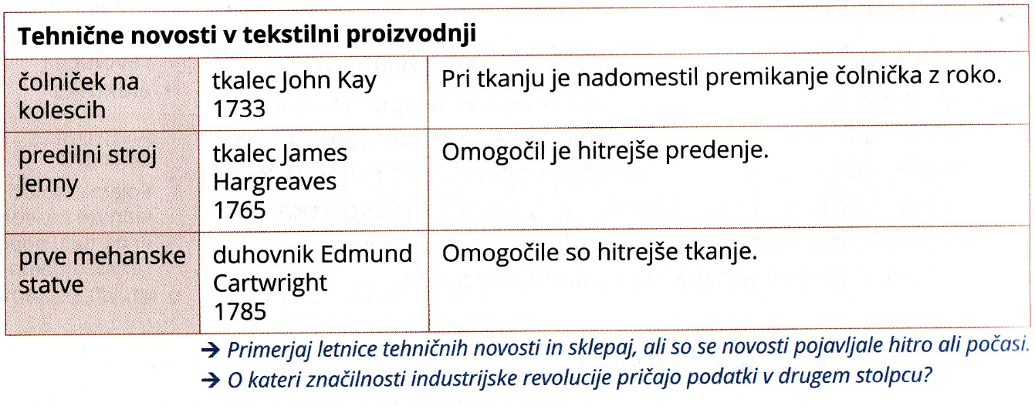

Uvedba strojev je povzročila spremembe v

Kapitalisti so v

S stroji so v tovarnah

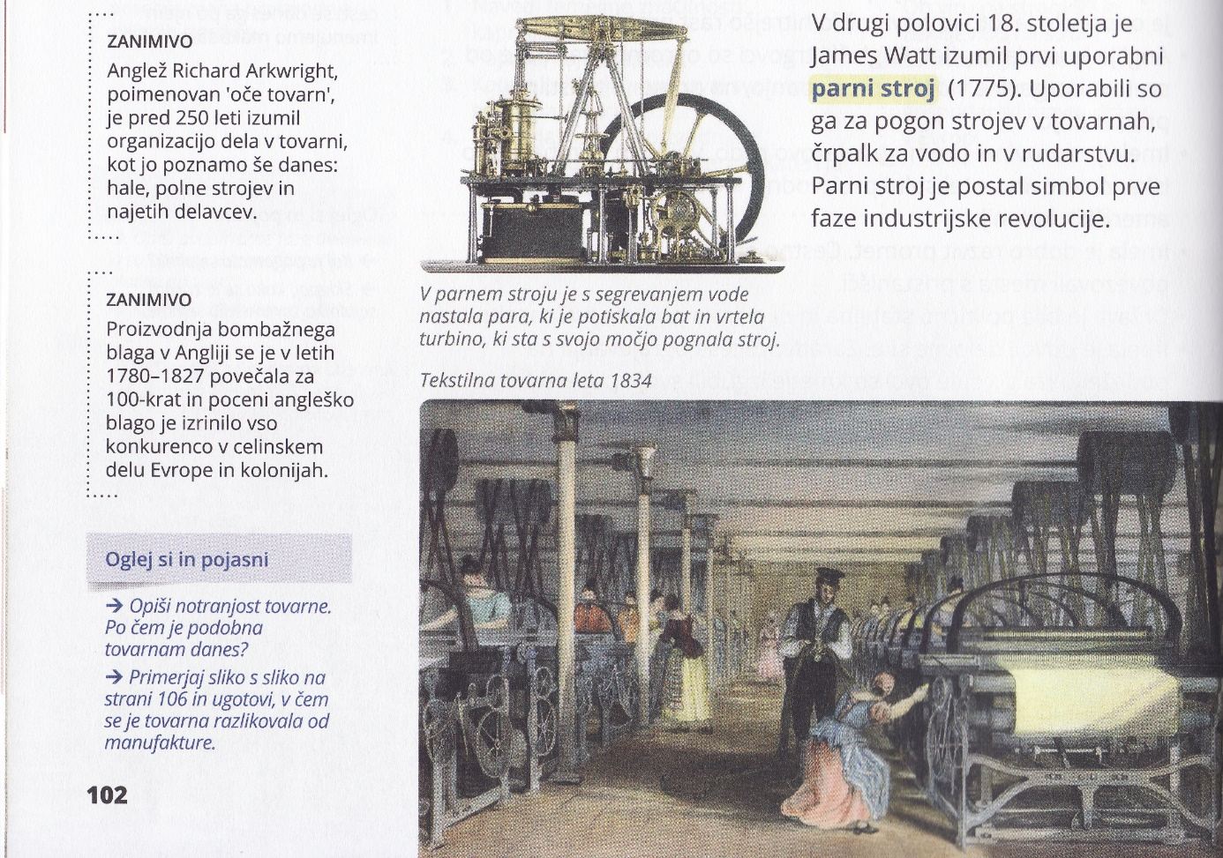

1773 James Watt izumil prvi uporabni parni stroj. Uporabili so ga

Parni stroj je simbol
Z njim se je dokončno

1807 Robert Fulton je naredil

1814 George Stephenson je izumil

Za gradnjo parnih in drugih strojev ter železniških prog so potrebovali

- ZNANSTVENO-TEHNIČNA REVOLUCIJA - DRUGA FAZA
Novi izumi v 2/2 19.st. so bili rezultat načrtnega

Znanstveniki in inženirji so delali

Za drugo fazo industrializacije se uveljavilo poimenovanje

Največ tehničnih odkritij se je pojavilo v

Značilnosti:
-

-

-

-

